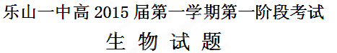
（时间60分钟，总分100分）
第Ⅰ卷 选择题
一、选择题(每小题2分, 共50分)
1． 下列结构中具有生命的是
A. 生物的遗传物质(DNA) B. 生物体内的大分子蛋白质
C. 独立的SARS病毒 D. 人的心肌细胞
2． 下列属于细胞产物的是
A. 花粉 B. 酵母菌 C. 精子 D. 促甲状腺激素释放激素
3． 某生物兴趣小组的同学们要调查峨眉山上弹琴蛙近几年的个体数量变化情况. 他们研究的是生命系统的
A. 个体水平 B. 种群水平 C. 群落水平 D. 生态系统水平
4． 关于生命系统的结构层次说法正确的是
A. 生命系统中各生物体均具有多种组织和系统
B. 山上的松树属于生命系统中的种群结构层次
C. 蛋白质、核酸不属于生命系统的结构层次
D. 生命系统层层相依, 各生物具有相同的组成、结构和功能
5． 一棵桑树的结构层次由小到大依次为
A. 细胞→个体 B. 细胞→组织→器官→系统→个体
C. 细胞→组织→器官→个体 D. 细胞→器官→组织→个体→系统
6． 有关病毒的起源及与细胞的关系, 目前最能被接受的是: 生物大分子→细胞→病毒. 下列观点能支持病毒的起源是在细胞产生之后的是
A. 所有病毒都是寄生的, 病毒离开细胞不能进行新陈代谢
B. 有些病毒的核酸与哺乳动物细胞 DNA某些片段的碱基序列十分相似
C. 病毒的化学组成简单, 只有核酸和蛋白质两类分子
D. 病毒是目前发现的最简单的生物
7． ①②③④⑤是有关显微镜的几个操作步骤. 如图所示是在显微镜下观察到的几何图形, 要将图甲转化为图乙, 所列A、B、C、D四种操作顺序中, 正确的应是
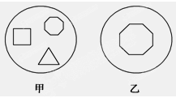
①转动粗准焦螺旋 ②转动细准焦螺旋 ③调节光圈 ④转动转换器 ⑤移动玻片
A. ①③④⑤ B. ④③②⑤ C. ⑤④③② D. ①④⑤③

8． 用化学方法测得某有机物的元素组成及其含量分别是：C：92.393%、O:3.1518%、N:2.754%、H:1.214%、S:0.006%、Fe:0.006%。该物质最可能是：
A. 蛋白质 B. 糖类 C. 脂肪 D. 核酸
9． 发菜细胞群体呈黑蓝色, 状如发丝; 生菜是一种绿色植物, 两者分别因与“发财”和“生财”谐音而备受百姓青睐. 下列属于发菜和生菜的相同点的是
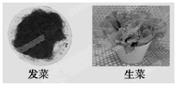
A. 是真核生物 B. 含有叶绿体
C. 是自养生物 D. 有核膜
10. 每年1月的最后一个星期日, 是“世界防治麻风病日”。麻风病是由麻风杆菌引起的一种慢性接触性传染病，主要侵犯皮肤、黏膜和周围神经, 也可侵犯人体深部组织和器官。下列生物与麻风杆菌结构相似的是
A. 黑藻 B. 草履虫 C. 蓝藻 D. 艾滋病病毒
11. 由碱基A、T、C、G组成的核苷酸有（ ）种？
A. 5 B. 8 C. 7 D. 4
12. 下列说法正确的是：
A. DNA是细胞核中的遗传物质， RNA是细胞质中的遗传物质
B. 不管是细胞核还是细胞质中的遗传物质都是DNA
C. 无论什么生物，DNA和 RNA都是它们的遗传物质
D. 具细胞结构的生物的遗传物质是DNA，而病毒的遗传物质都是RNA
13. 现有1000个氨基酸，其中氨基有1020个，羧基有1050个。则由此合成的含有4条链的多肽中共有肽键、氨基、羧基的数目分别是：
A. 999、1016、1046 B. 999、1、1 C. 996、24、54 D. 996、1016、1016
14. 谷胱甘肽（分子式：C₁₀H₁₇O₆N₃S）是存在于动植物和微生物细胞中的一种重要三肽。它是由谷氨酸（分子式：C₅H₉O₄N）、甘氨酸（分子式：C₂H₅O₂N）和半胱氨酸缩合而成。则半胱氨酸的分子式可能是：
A. C₃H₃NS B. C₃H₅NS C. C₃H₇O₂NS D. C₃H₃O₂NS
15. 某肽链由51个氨基酸组成。如果用肽酶把其分解成1个二肽、2个五肽、3个六肽、3个七肽，则这些短肽的氨基总数的最小值、肽键总数、分解成这些小分子短肽所需要的水分子总数依次是：
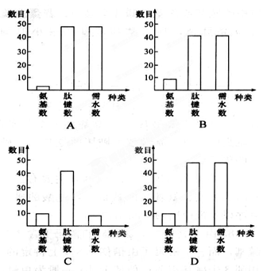
16. 下列说法正确的是：
A. 双缩脲试剂与斐林试剂化学成分相同，可以混用
B. 能与双缩脲试剂发生反应的不一定都是蛋白质
C. 由于苏丹III能溶于酒精，所以可以用无水酒精洗去对脂肪组织染色时的浮色
D. 斐林试剂是鉴定有无糖存在的试剂；苏丹III是鉴定有无脂肪存在的试剂
17. 医学上可以用斐林试剂和双缩脲试剂这两种试剂检验尿液以进行疾病的诊断。这两种试剂能诊断的疾病应该是：
A. 糖尿病、肠炎 B. 胃炎、肾炎 C. 糖尿病、肾炎 D. 胃炎、肠炎
18. 某学生设计了以下实验：用碘液检验一块干面包，面包变成深兰色。然后他嚼啐了一块干面包，并用本尼迪试剂（一种检验麦芽糖的试剂，遇麦芽糖成红色）检验之，嚼啐的面包变成了红色。于是，他做出结论：当面包被嚼啐时淀粉变成了麦芽糖。这位同学的实验设计错误之处在于：
A. 未对嚼啐的面包做淀粉检验 B. 未对唾液做淀粉检验
C. 未对面包做麦芽糖检验 D. 未考虑面包的制作时间
19. 下列哪些内容是组成蛋白质的氨基酸分子的结构特点。
①组成蛋白质的氨基酸大约有20种； ②不同的氨基酸分子，具有不同的R基；
③每种氨基酸分子至少都含一个氨基和一个羧基；
④都有一个氨基和一个羧基连接在同一个碳原子上；
⑤氨基酸是一种两性电解质；⑥氨基酸分子中有肽键结构
A. 以上都是 B. ①③④⑥ C. ②③④ D. ③④⑤⑥
20．显微镜目镜为10×, 物镜为10×, 观察到的64个细胞刚好排在视野直径上, 若物镜转换为40×后, 可看到的细胞数目应为
A. 2个 B. 4个 C. 8个 D. 16个
21．植物细胞在含有各种必需物质的培养基中培养，其中一种化合物具有放射性（3H标记）。经过一段时间后，将这些细胞固定，进行显微镜检查，利用放射自显影，发现放射性集中于细胞核、线粒体和叶绿体。由此可以判断被标记的化合物是
A．一种氨基酸 B．一种核糖核苷酸 C．一种脱氧核苷酸 D．一种单糖
22．以下关于核酸的叙述中，错误的有
①甲流病毒由于无细胞核，所以不含核酸
②乳酸菌内核酸、核苷酸、碱基的种类分别为2,8,5
③核酸彻底水解的产物有核苷酸、含氮碱基、五碳糖、磷酸
④核酸有遗传、变异、催化、调节、供能等作用
A．③④ B．①②③④ C．①③④ D．①④
23. 用³H标记的胸苷和³H标记的尿苷(它们分别是合成DNA和RNA的原料)，分别处理活的洋葱根尖，一段时间后检测大分子放射性，最可能的结果是
A．前者部分细胞能检测到放射性，后者所有细胞都能检测到放射性
B．前者所有细胞都能检测到放射性，后者只有局部区域细胞能检测到放射性
C．两者所有细胞都能检测到放射性
D．两者所有细胞都不能检测到放射性
24．下列哪一项说法不符合细胞学说的主要内容
A. 一切动植物都是由细胞构成的 B. 细胞是一个相对独立的单位
C. 老细胞通过细胞分裂产生新细胞 D. 细胞的作用既有独立性又有整体性
25. 人体的脂肪细胞是将脂肪以细胞的形式储存起来，每个脂肪细胞中都含有三酸甘油酯，俗称脂肪球。脂肪球量变大，脂肪细胞体积增大，造成肥胖。肥胖症患者脂肪细胞中，含量最大的物质是
A．淀粉 B．脂质 C．蛋白质 D．水
第Ⅱ卷 非选择题

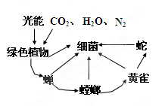
二、非选择题(4小题, 共50分)
26．（8分）根据右图回答问题：
⑴图中所示的内容在生命系统的结构层次中属于
。
（2）所有的生物组成 。
（3）图中属于原核生物的是 ，
含有染色体的是

27．（24分）下图是某化合物的结构示意图，请根据图回答有关问题：
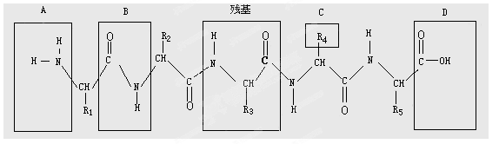
（1）写出A的名称：A：_______________； D 的化学结构 D:______________。
（2）该化合物名称为_________，是由________个基本单位经___________而形成的。
（3）一分子该化合物中含_______个肽键，可以用_________________________表示。
（4）已知：20种氨基酸的平均相对分子质量为128。某一种蛋白质，它由两条肽链构成，共有98个肽键，此蛋白质的相对分子质量约为： 。若某蛋白质的相对分子质量为5646，则该蛋白质分子含 个氨基酸残基和 条肽链。现有三种不同的氨基酸各一个，由它们组成三肽，最多可能有 种
（5）蛋白质的结构多种多样，在细胞中承担的功能也是多种多样的。如有些蛋白质是结构蛋白，有些起催化作用，有些有免疫功能，还有些具有_______________作用。
28．(8分)如图为细菌和蓝藻的结构图, 据图回答:
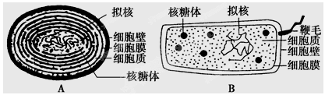
(1)图A为________, 图， B为________.
（2）用显微镜观察装片时，在低倍镜视野中发现有一异物，当移动装片时，异物不动，转换高倍镜后，异物仍可观察到，则此异物可能存在于 上。
（3）实验中，用吡罗红甲基绿染色剂对洋葱鳞片叶进行染色后，可以观察到细胞核呈现
色。
29．（10分）在欧美，洋葱被誉为“蔬菜皇后”。其肥大的鳞茎中含糖类8.5%，干物质9.2%，每100g含维生素A 5mg、维生素C 9.3mg、钙40mg、磷50mg、铁8mg，以及18种氨基酸，是不可多得的保健食品。那么洋葱肥大的鳞茎中所含的糖是淀粉还是可溶性还原糖？某生物学兴趣小组的同学以此作为研究课题。请你完成下面的实验研究报告。
（1）实验目的：探究洋葱肥大的鳞茎中所含的糖是淀粉还是可溶性还原糖。
（2）实验原理：
（3）实验器材：洋葱、所需试剂和仪器等（略）。
（4）实验步骤：
Ⅰ．鉴定可溶性还原糖：
①制备洋葱组织样液，取样液2mL注入试管；
②_________________________；
③观察颜色变化。
Ⅱ．鉴定淀粉：
①制备洋葱组织样液，取样液2mL注入试管；
②_________________；
③观察颜色变化。
（5）预期实验结果与结论：
①假设：如果洋葱肥大的鳞茎中所含的糖只有可溶性还原糖而没有淀粉，则实验结果是_____________________________。
②假设：如果洋葱肥大的鳞茎中所含的糖只有淀粉而没有可溶性还原糖，则实验结果是___________________________________。
③假设：如果洋葱肥大的鳞茎中所含的糖既有可溶性还原糖又有淀粉，则实验结果是_____________________________________。

